Lade- und Entladevorgänge am Kondensator
E.1 Arbeitsblatt

Aufgabenstellung

Untersuchen Sie den zeitlichen Verlauf der Spannung über dem Kondensator beim Entladen.
- Formulieren Sie eine begründete Hypothese für den zeitlichen Verlauf der Spannung über dem Kondensator beim Entladen.
Hilfe 1
- Wählen Sie einen Kondensator und einen Widerstand aus der Liste aus und bauen Sie die Schaltung auf.
- Legen Sie geeignete Werte für die Messeinstellungen fest und stellen Sie diese ein.
Hilfe 2
- Laden Sie zuerst den Kondensator auf. Messen Sie dann den zeitlichen Verlauf der Spannung über dem Kondensator beim Entladen.
- Beurteilen Sie, ob Ihre Messung gelungen ist, und wiederholen Sie diese, falls notwendig. Eventuell sind die Messeinstellungen zu verändern.
Hilfe 3
- Skizzieren Sie den Kurvenverlauf, vergleichen Sie das Ergebnis mit Ihrer ursprünglichen Vermutung und beschreiben Sie den Graphen qualitativ mit eigenen Worten.
- Modellieren Sie den Spannungsverlauf mithilfe einer geeigneten Funktion.
Hilfe 3
- Wiederholen Sie den Versuch mit dem gleichen Kondensator und mindestens zwei weiteren Widerständen. Formulieren Sie ein Ergebnis.
Hilfe 4
- Wählen Sie einen der bisher verwendeten Widerstände aus. Führen Sie die Aufgaben (3) bis (7) erneut mit weiteren Kondensatoren unterschiedlicher Kapazität aus. Formulieren Sie ein Ergebnis.
Hilfe 4

Zum Weiterarbeiten

- Leiten Sie eine allgemeine Gleichung für die Spannung über dem Kondensator in Abhängigkeit von der Zeit beim Entladen her. Vergleichen Sie diese mit den im Experiment ermittelten Funktionen.

Zusatzaufgabe

- Ändern Sie den Versuch so ab, dass der Spannungsverlauf am Kondensator während des Aufladens gemessen wird. Führen Sie die Messung durch und erläutern Sie den Graphen.

Material  - Stromversorgungsgerät oder Batterie  - Kondensatoren, z. B. 22 µF, 47 µF  - Widerstände, z. B. 10 kΩ, 22 kΩ, 33 kΩ  - Umschalter, Verbindungsleiter  - (Taschen-)Computer mit Messwerterfassung  - Spannungssensor | Versuchsaufbau  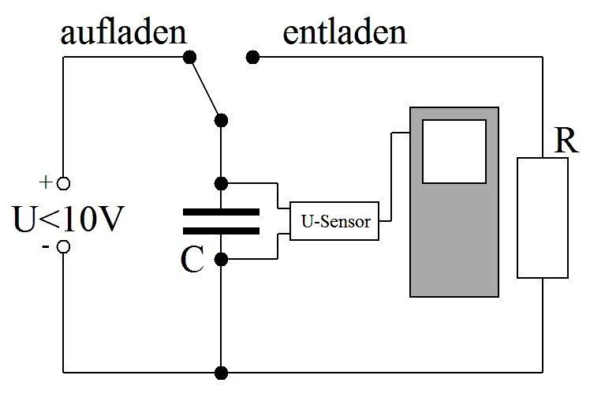Schaltplan

